3.4.4 组合逻辑控制方式的优缺点
缺点：① 设计不规整。组合逻辑控制方式是用许多门电路产生微命令的，而这些门电路所需的逻辑形态很不规整，因此组合逻辑控制器的核心部分比较繁琐、零乱，设计效率较低，检查调试也比较困难。
② 不易修改或扩展。组合逻辑控制方式的另一缺点是不易修改或扩展指令功能。这是因为设计结果用印制电路板（硬连逻辑）固定下来以后，就很难再修改与扩展。

3.5 模型机的微程序控制器
3.5.1基本概念及基本原理
一、基本概念：
1.微命令：构成控制信号序列的最小单位，又称微信号，指那些直接作用于部件或控制门电路的命令。如：打开或关闭某传送通融的电信命令，或对触发器或R进行同步打入，置位、复位等的控制脉冲。
2.微操作：由微命令控制实现的最基本的操作称为微操作，如：开门、关门、选择。
3.微周期：从控制存储器中读取一条微指令并执行相应的一步操作所需的时间，称为一个微周期或微指令周期。通常一个时钟周期为一个微周期。
4.微指令：每个微周期的操作所需的微命令组成一条微指令。从控制存储器的组织角度讲，每个单元存放一条微指令。
5.微程序：一系列微指令的有序集合称为微程序，用来解释执行一条机器指令。
条微命令
6.对应关系：一条机器指令 一段微程序 一系列微指令 微命令
二、微程序控制的概念：
1、将控制器所需的微命令，以代码（微码）形式编成微指令，存入一个ROM
构成的控制存储器中。……将存储逻辑引入CPU。
2、将各种机器指令的操作分解为若干微操作序列。……将程序技术引入CPU的
构成级。
上面从两个角度阐明了微程序控制的基本概念：微命令的产生方式，微程序与机器指令之间的对应关系。

源 目的
例如：mov （Ro） ， (R1)
FT M→IR EMAR
R
SIR PC+1→PC PC→A
在AlU中A+1
DM CPPC
1→ST CPST？
1→DT CPDT？
1→ET CPET？
STo Ro→MAR Ri→A/B ……一条微命令
经过AlU传送 ……
DM CPMAR
T+1 CPT
ST1 M→MBR→C
…………………………………
3.5.2 微程序控制器组成及工作原理
- 微程序控制器的硬件组成及各部分的作用
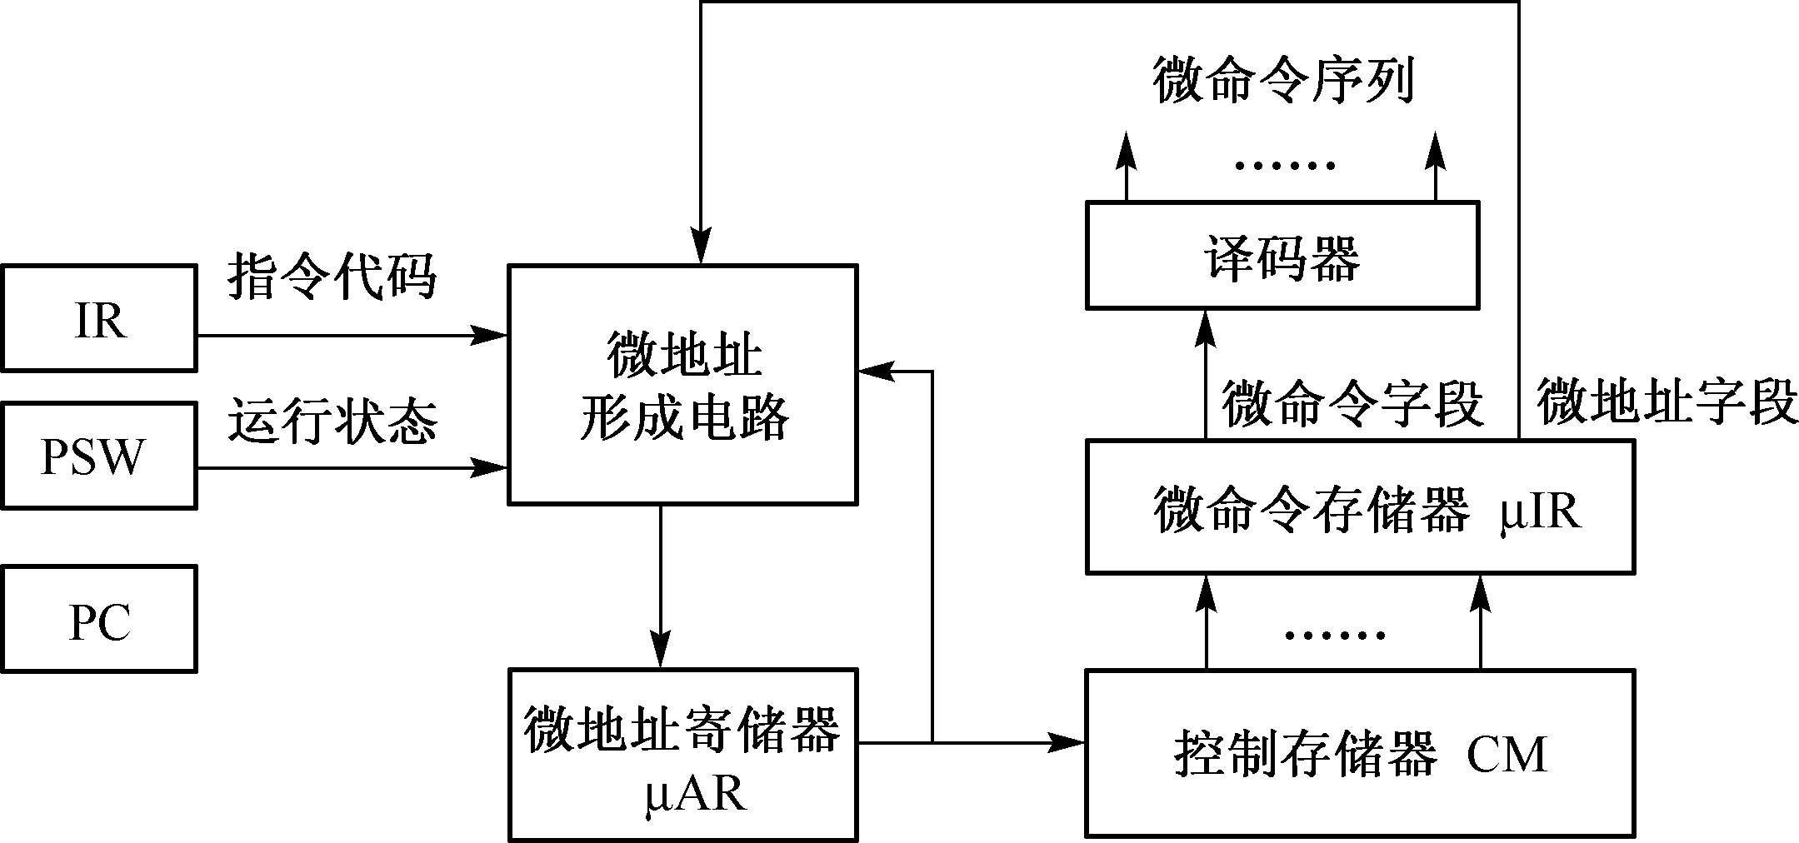

IR 、PSW 、PC
组成 时序系统
控制存储器CM
微指令寄存器、UIR微地址形成电路、微地址寄存器UAR、译码器
1.控制存储器CM：用来存放微程序，它的每一单元用来存放一条微指令，一段微程序需要几十位。
2.微指令寄存器UIR：从CM读取的微指令，存放于UIR中，UI分为两部分
微操作控制字段—产生微命令的依据（相当于I中的操作码）

顺序控制字段——产生后继微地址指令的依据，用以控制微程序的连续执行。

3.微地址形成电路：根据微程序执行顺序的需要，应有多种后继微指令地址的形成方式，依据以下几种信息的一部分去形成后继微地址：顺序控制字段，现行微指令地址，微程序转移时的微地址等。
4.微地址寄存器UAR
在从CM中读取UI时，MAR中保存着CM的地址（微地址），指向CM单元（如同PC或堆栈指针）。读出微指令或完成一个微指令周期操作后，微地址形成电路将后继微地址打入UAR中，为读取下一条微指令做准备。
- 微程序控制器工作原理
执行指令时，从控制存储器中找到相应的微程序段，逐次取出微指令，送入微指令寄存器，译码后产生所需微命令，控制各步操作的完成。

